Mục lục
1. ReactJS: Khái niệm, Tính năng, Ưu & Nhược điểm 2
1.1 Định nghĩa 2
1.2 Tính năng chính: 2
1.3 Ưu điểm: 2
1.4 Hạn chế: 2
2. Làm rõ Declarative programming in reactJS , Vitural DOM 2
2.1 Declarative Programming (Lập trình khai báo) 2
2.1.1 Định nghĩa 2
2.1.2 Ví dụ 2
2.2 Virtual DOM (DOM ảo) 3
2.2.1 Định nghĩa 3
3.Node.js là gì? và Kiến trúc 3
3.1 Định Nghĩa 3
3.2 Kiến trúc của Node.js: 3
4. Git là gì ? các lệnh cơ bản 3
4.1 Đinh nghĩa 3
4.2Các lệnh Git cơ bản: 4
Mục lục hình
Hình 1 5

- ReactJS: Khái niệm, Tính năng, Ưu & Nhược điểm

1.1 Định nghĩa
React là một thư viện JavaScript mã nguồn mở được phát triển bởi Facebook (Meta) dùng để xây dựng giao diện người dùng (UI), đặc biệt là các ứng dụng đơn trang (SPA).

1.2 Tính năng chính:
- Component-Based: Chia giao diện thành các phần nhỏ, độc lập (Component) để dễ quản lý và tái sử dụng.
- JSX (JavaScript XML): Cho phép viết HTML trực tiếp trong JavaScript.
- Unidirectional Data Flow: Luồng dữ liệu một chiều (từ cha xuống con) giúp kiểm soát dữ liệu dễ dàng hơn.

1.3 Ưu điểm:
- Hiệu suất cao: Nhờ Virtual DOM (sẽ giải thích bên dưới).
- Cộng đồng lớn: Hệ sinh thái thư viện hỗ trợ cực kỳ phong phú.
- Tái sử dụng code: Giảm thời gian phát triển bằng cách dùng lại các UI Component.
- SEO Friendly: Với các framework như Next.js, React hỗ trợ SEO rất tốt.

1.4 Hạn chế:
- Tốc độ phát triển nhanh: Công nghệ thay đổi liên tục khiến lập trình viên phải cập nhật kiến thức thường xuyên.
- JSX: Có thể gây khó khăn cho người mới bắt đầu (đặc biệt là những người quen kiểu tách biệt HTML/JS truyền thống).
- Chỉ là thư viện: React chỉ tập trung vào lớp View, bạn cần cài thêm nhiều thư viện khác (Redux, React Router...) để xây dựng một app hoàn chỉnh.

2. Làm rõ Declarative programming in reactJS , Vitural DOM

2.1 Declarative Programming (Lập trình khai báo)

2.1.1 Định nghĩa
Trong React, bạn chỉ cần mô tả "Giao diện sẽ trông như thế nào" ứng với một trạng thái (state) nhất định, thay vì ra lệnh từng bước để thay đổi DOM (Imperative - Lập trình mệnh lệnh).

2.1.2 Ví dụ
- Ví dụ 1 (Mệnh lệnh - Thuần JS): Bạn tìm thẻ h1, thay đổi màu của nó thành đỏ, rồi thêm class "active".
- Ví dụ 2 (Khai báo - React): Bạn định nghĩa: "Nếu isActive là true, thẻ h1 sẽ có màu đỏ". React sẽ tự động lo phần cập nhật giao diện khi isActive thay đổi.

2.2 Virtual DOM (DOM ảo)

2.2.1 Định nghĩa
Virtual DOM là một bản sao nhẹ của DOM thật (Real DOM).
- Cơ chế: Khi state thay đổi, React tạo ra một cây Virtual DOM mới. Sau đó, nó so sánh (Diffing) bản mới này với bản cũ để tìm ra những điểm khác biệt duy nhất. Cuối cùng, nó chỉ cập nhật đúng những phần thay đổi đó lên Real DOM thay vì vẽ lại toàn bộ trang.
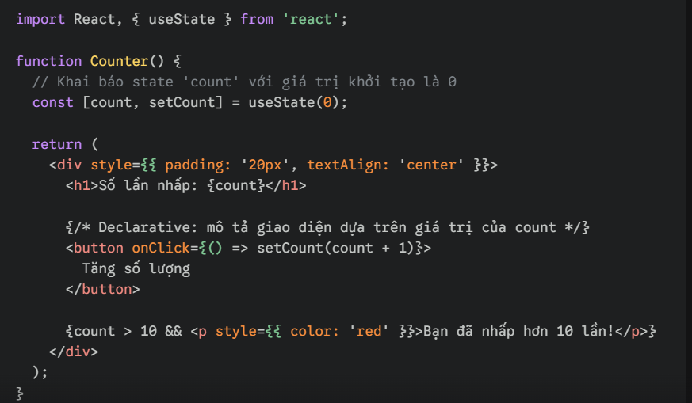
Hình 1

3.Node.js là gì? và Kiến trúc

3.1 Định Nghĩa
Node.js là một môi trường chạy (Runtime environment) mã nguồn mở, đa nền tảng, cho phép thực thi mã JavaScript ở phía Server. Nó xây dựng trên Engine V8 của Google Chrome.

3.2 Kiến trúc của Node.js:
Node.js sử dụng kiến trúc Single-threaded Event Loop (Vòng lặp sự kiện đơn luồng).
- Non-blocking I/O: Cho phép xử lý nhiều yêu cầu cùng lúc mà không cần chờ đợi một tác vụ (như đọc file hay truy vấn database) hoàn thành.
- Event-driven: Mọi hoạt động đều dựa trên sự kiện. Khi một tác vụ nặng hoàn tất, nó sẽ bắn ra một sự kiện để báo cho Event Loop xử lý tiếp.

4. Git là gì ? các lệnh cơ bản

4.1 Đinh nghĩa
Git là hệ thống quản lý phiên bản phân tán (Distributed Version Control System). Nó giúp bạn theo dõi lịch sử thay đổi code, quay lại các phiên bản cũ và làm việc nhóm hiệu quả.

4.2Các lệnh Git cơ bản:
- git init: Khởi tạo một kho lưu trữ Git mới ngay tại thư mục hiện hành.
- git clone <url>: Sao chép một kho lưu trữ từ trên mạng (GitHub, GitLab...) về máy cá nhân.
- git status: Kiểm tra trạng thái của các tệp (xem tệp nào đã sửa, tệp nào đã sẵn sàng để commit).
- git add <tên_file>: Đưa một tệp cụ thể vào vùng chờ (Staging Area). Dùng git add . để thêm tất cả.
- git commit -m "nội dung tin nhắn": Lưu lại các thay đổi đã add vào lịch sử cục bộ kèm theo mô tả ngắn.
- git push origin <tên_nhánh>: Đẩy các thay đổi từ máy cá nhân lên máy chủ (remote).
- git pull: Tải và cập nhật mã nguồn mới nhất từ trên mạng về máy.
- git branch: Hiển thị danh sách các nhánh hiện có. Dùng git branch <tên_mới> để tạo nhánh.
- git checkout <tên_nhánh>: Chuyển sang làm việc trên một nhánh khác.
- git merge <tên_nhánh>: Gộp nội dung của nhánh khác vào nhánh hiện tại của bạn.

